漳州医院接口动态库升级说明

升级事件日志
20200408
动态库版本号：v1.1.3
动态库主要升级内容：
1、优化电子凭证扫码结算流程，配套字段改造详见《漳州市医疗保障定点医疗机构服务接口规范V1.06》；

20200320
动态库版本号：v1.1.2
动态库主要升级内容：
1、优化电子凭证扫码结算流程：旧流程每次调用一次服务端接口弹窗扫码一次，优化后，调用多个服务接口 可以只弹窗一次；

20200311
动态库版本号：v1.1.1
动态库主要升级内容：
1、关于繁体字中文姓名动态库加解密报错问题处理；
2、参保人电子凭证医院端结算功能上线，配套字段改造详见《漳州市医疗保障定点医疗机构服务接口规范V1.05》

升级过程注意事项
- 接口动态库文件夹路径不能含有特殊字符空格等，否则升级无法完成；
- 如果点升级按钮没有反应，则说明动态库接口为最新版，不需要再升级；
- 如果无法升级，请从已经升级成功电脑上拷贝动态库覆盖到无法升级的电脑上

升级方法一
自动升级：
按照《漳州市医疗保障定点医疗机构服务接口规范》内升级动态库接口说明，由his端调用升级动态库（sieafupdate.dll）对交易动态库进行升级；

升级方法二
手动升级：
1、打开医保接口动态库文件夹
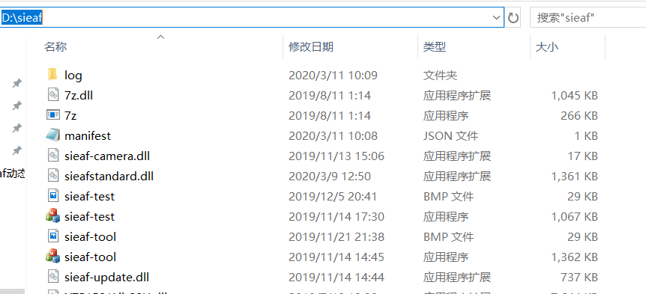

2、双击打开“sieaf-test”应用程序
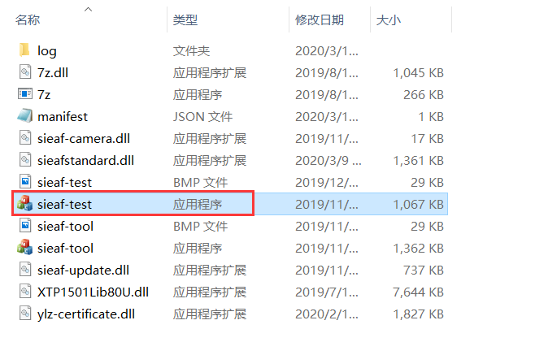
3、点击“升级”按钮，弹出升级框自动升级，即可完成升级
